МИНИСТЕРСТВО НАУКИ И ВЫСШЕГО ОБРАЗОВАНИЯ
РОССИЙСКОЙ ФЕДЕРАЦИИ
Федеральное государственное бюджетное образовательное учреждение
высшего образования
«КУБАНСКИЙ ГОСУДАРСТВЕННЫЙ УНИВЕРСИТЕТ»

Кафедра информационных технологий

ОТЧЕТ
о выполнении лабораторной работы №4
по дисциплине «Программная инженерия»

Выполнил: ст. гр. МО31
Пухликова Д.А.
Проверил: доцент кафедры информационных технологий
Полетайкин А.Н.

Краснодар
2026
Тема: разработка функциональной структуры программного продукта:
функционально-ориентированный подход.
Цель: изучение методики функционально-ориентированного подхода
программной инженерии для разработки и описания функциональности
разрабатываемого программного обеспечения.
Задание
1. Построить функциональную модель разрабатываемого ПП в виде контекстной диаграммы в нотации IDEF0 при помощи пакета BPWin.
2. На основе контекстной диаграммы и диаграммы требований UML, построенной при выполнении лабораторной работы 3, построить диаграмму декомпозиции А0 на дочерние подпроцессы (автоматизированные функции) ПП.
3. Опираясь на диаграмму А0 выполнить перечисление автоматизированных функций ПП. Для не простых функций построить диаграммы декомпозиции А2.
Индивидуальная тема: «Разработка веб-приложения для поддержки здорового образа жизни студента (фитнес-навигатор)»

- Разработка контекстной диаграммы в нотации IDEF0
В основе модели лежит принцип «чёрного ящика». Построение контекстной диаграммы (А-0) выполняется на основе структурной схемы бизнес-процесса, разработанной в лабораторной работе №1, но с учётом внедрения информационной системы.
При переходе от ручного процесса к автоматизированному модель была переосмыслена. В отличие от исходной схемы, в текущей модели (А-0) были внесены следующие изменения:

- Добавлен новый механизм — «Веб-приложение». Теперь основные
расчёты (ИМТ, калории, итог дня) выполняет программа, а не человек.

- Тренер оставлен в механизмах, но его роль изменена. В рамках программного продукта тренер не консультирует студентов напрямую онлайн. Его задача — наполнять систему контентом: он загружает базовые упражнения, рекомендации по технике и планы тренировок в базу данных. Программа, в свою очередь, использует эти данные для формирования персонального плана для конкретного студента.

- Исключена необходимость ручного поиска. Все справочники (продукты, упражнения) хранятся в базе данных, которая является частью веб-приложения.

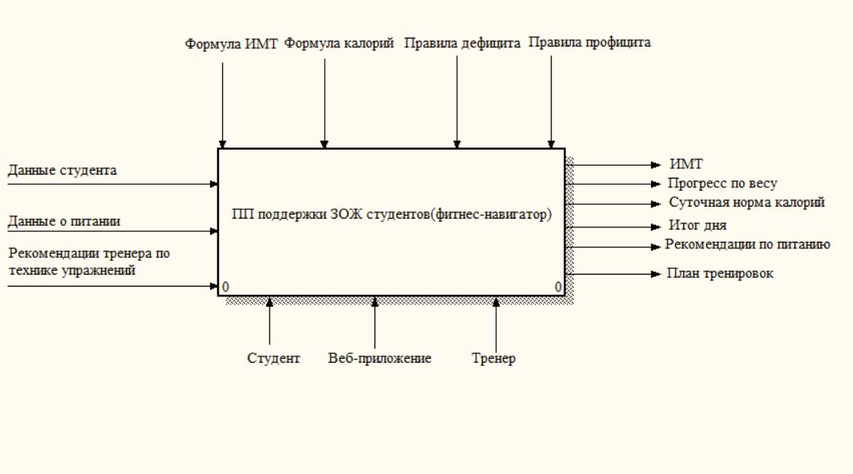
Рисунок 1 — Контекстная диаграмма А-0 «ПП поддержки ЗОЖ студентов»

Описание выходных информационных потоков:
Индекс массы тела (ИМТ) — числовой показатель с текстовой интерпретацией (дефицит, норма, избыток), рассчитываемый на основе роста и веса студента.
Суточная норма калорий — рассчитанное значение с учётом цели (похудение или набор массы) и уровня активности.
Итог дня — суммарное количество калорий, потребленных за день, с цветовой индикацией отклонения от нормы (перебор или недобор).
План тренировок — сформированный список упражнений, адаптированный под пол и уровень подготовки студента.
Рекомендации по питанию — текстовые советы, сформированные на основе шаблонов тренера.
Прогресс по весу — графическое отображение динамики изменения веса студента за выбранный период.

2. Разработка диаграммы декомпозиции А0
Согласно методическим указаниям, дочерние процессы диаграммы А0 должны в точности соответствовать задачам, заявленным при формулировании функциональных требований к ПО (Лабораторная работа №3) и нашедших свое отражение на диаграмме требований UML.
Поскольку в UML-диаграмме было заявлено 10 вариантов использования, для соблюдения ограничений нотации IDEF0 (от 3 до 6 блоков на диаграмме) они были сгруппированы в 5 логических подпроцессов:
- Управление профилем (объединяет регистрацию, авторизацию и ввод анкетных данных).
- Расчёт показателей (расчёт ИМТ и суточной нормы калорий на основе формул).
- Ведение дневника (запись продуктов и подсчёт итога дня).
- Формирование тренировок (подбор упражнений и плана тренировок).
- Отслеживание прогресса (запись веса и просмотр графика динамики).
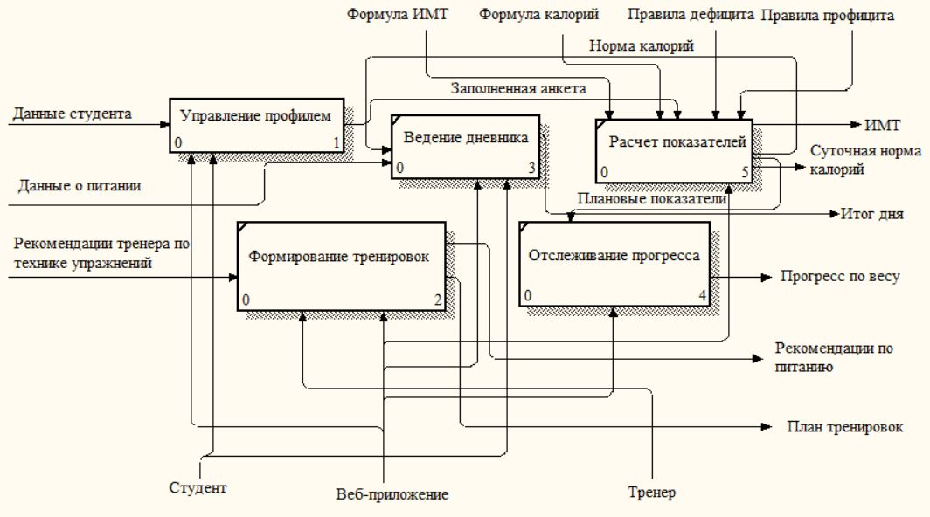
Рисунок 2 — Диаграмма декомпозиции А0 «ПП поддержки ЗОЖ студентов»
Описание связей на диаграмме А0:
На диаграмме декомпозиции отражены следующие информационные потоки:
Входные данные (анкета студента) попадают в Блок 1, после чего «Заполненная анкета» передается в Блок 5 для расчётов.
Рассчитанная в Блоке 5 «Норма калорий» передается в Блок 3 для контроля дневника питания.
Данные о питании, введенные в Блоке 3, используются для расчета итога дня и сравнения с нормой калорий.
Блок 4 (Отслеживание прогресса) получает «Плановые показатели» из Блока 5, чтобы сравнивать текущий вес с целевым.
Механизмы (Студент, Веб-приложение, Тренер) обеспечивают выполнение всех процессов: студент вводит данные, приложение обрабатывает их, а тренер наполняет базу упражнений.
Выходными данными системы являются: ИМТ и суточная норма калорий (из Блока 5), итог дня (из Блока 3), план тренировок и рекомендации по питанию (из Блока 2), а также прогресс по весу (из Блока 4)

3. Перечисление автоматизированных функций ПП
На основе диаграммы декомпозиции А0 выделены следующие автоматизированные функции программного продукта:
- Управление профилем (Блок 1).
Функция предназначена для создания и ведения учётной записи студента. Программа обеспечивает регистрацию, авторизацию, а также ввод и сохранение анкетных данных (пол, возраст, рост, вес, цель). Данные сохраняются в базе данных для дальнейших расчётов.
- Формирование тренировок (Блок 2).
Функция обеспечивает подбор и выдачу плана тренировок. Программа формирует список упражнений с учётом пола и уровня подготовки студента, а также отображает рекомендации тренера по технике выполнения и питанию.
- Ведение дневника (Блок 3).
Функция позволяет студенту записывать съеденные продукты по приёмам пищи. Программа автоматически рассчитывает калорийность порции и суммирует калории за день, сравнивая результат с рассчитанной нормой.
- Отслеживание прогресса (Блок 4).
Функция предназначена для записи текущего веса студента и отображения динамики его изменения. Программа сохраняет историю взвешиваний и строит график прогресса для наглядной оценки результатов.
- Расчёт показателей (Блок 5).
Функция выполняет автоматический расчёт индекса массы тела (ИМТ) и суточной нормы калорий. Расчёт производится по формулам Миффлина-Сан-Жеора с учётом пола, возраста, веса и уровня активности. Результаты выводятся на экран и используются в других блоках системы.

Для детализации сложных функций выполнена декомпозиция функции «Управление профилем». Она разбита на три подпроцесса: «Регистрация», «Авторизация» и «Ввод анкетных данных». Процесс идет последовательно: входные данные поступают в «Регистрацию», затем в «Авторизацию», после чего студент заполняет анкету. Результат — заполненная анкета, передаваемая дальше.
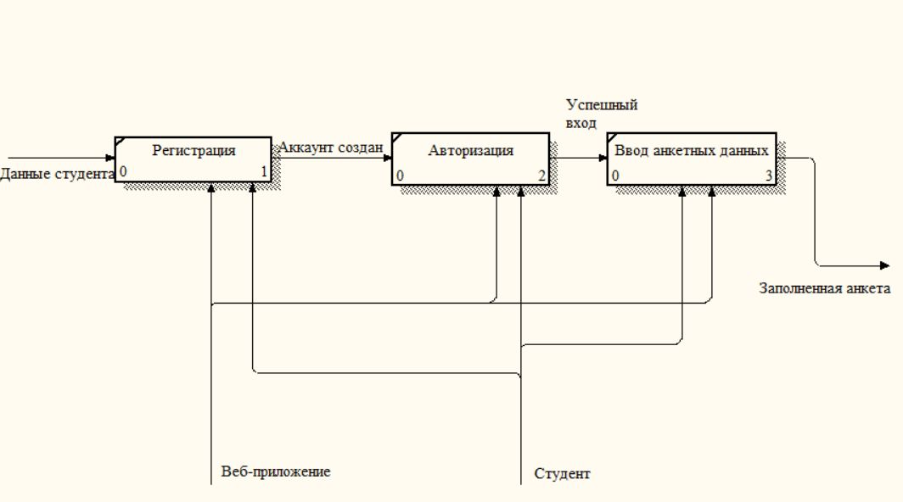
Рисунок 3 — Диаграмма декомпозиции А2 функции «Управление профилем»

